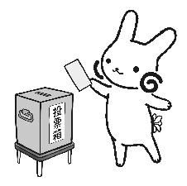
投票支援カード
代理投票を希望する方・投票にお手伝いが必要な方は、あてはまるものに✔ して、入場整理券と一緒に投票所の係の人に渡してください。
□ 代理投票を希望する
【代理投票とは？】
病気やケガなどの理由から、投票用紙に自分で文字を書くことが難しい方は、
代わりに投票所の係の人に書いてもらうことができます。
※ご家族等の付添の方が代わりに書くことは、法律で禁止されています。

- 投票所内をゆっくり案内してほしい
- ゆっくり話してほしい
- 筆談してほしい
- 文字を読んでほしい
- 近くで見守ってほしい
そのほか、手伝ってほしいことや気をつけてほしいことがあれば、
下の枠の中に書いてください。

立川市選挙管理委員会

